

CITTA’ DI POLICORO
Biblioteca Comunale “Massimo Rinaldi”
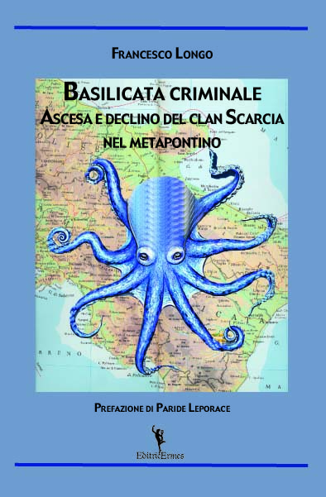
presentazione del libro

BASILICATA CRIMINALE: ASCESA E DECLINO DEL CLAN SCARCIA NEL METAPONTINO
di Francesco LONGO

Saluti
Nicola Lopatriello - Sindaco di Policoro
Interventi:
Paride Leporace – Direttore de “ Il Quotidiano della Basilicata”
Mariano Longo – Preside del corso di laurea di Sociologia - Università del Salento
Nicola Cataldi - Avvocato
Fernando Carbone – Comandante Compagnia Carabinieri - Policoro
Moderatore
Lucio Attorre - Docente di storia contemporanea – Università degli Studi della
Basilicata

VENERDI’ 20 MAGGIO, ore 19:00 INVITO

